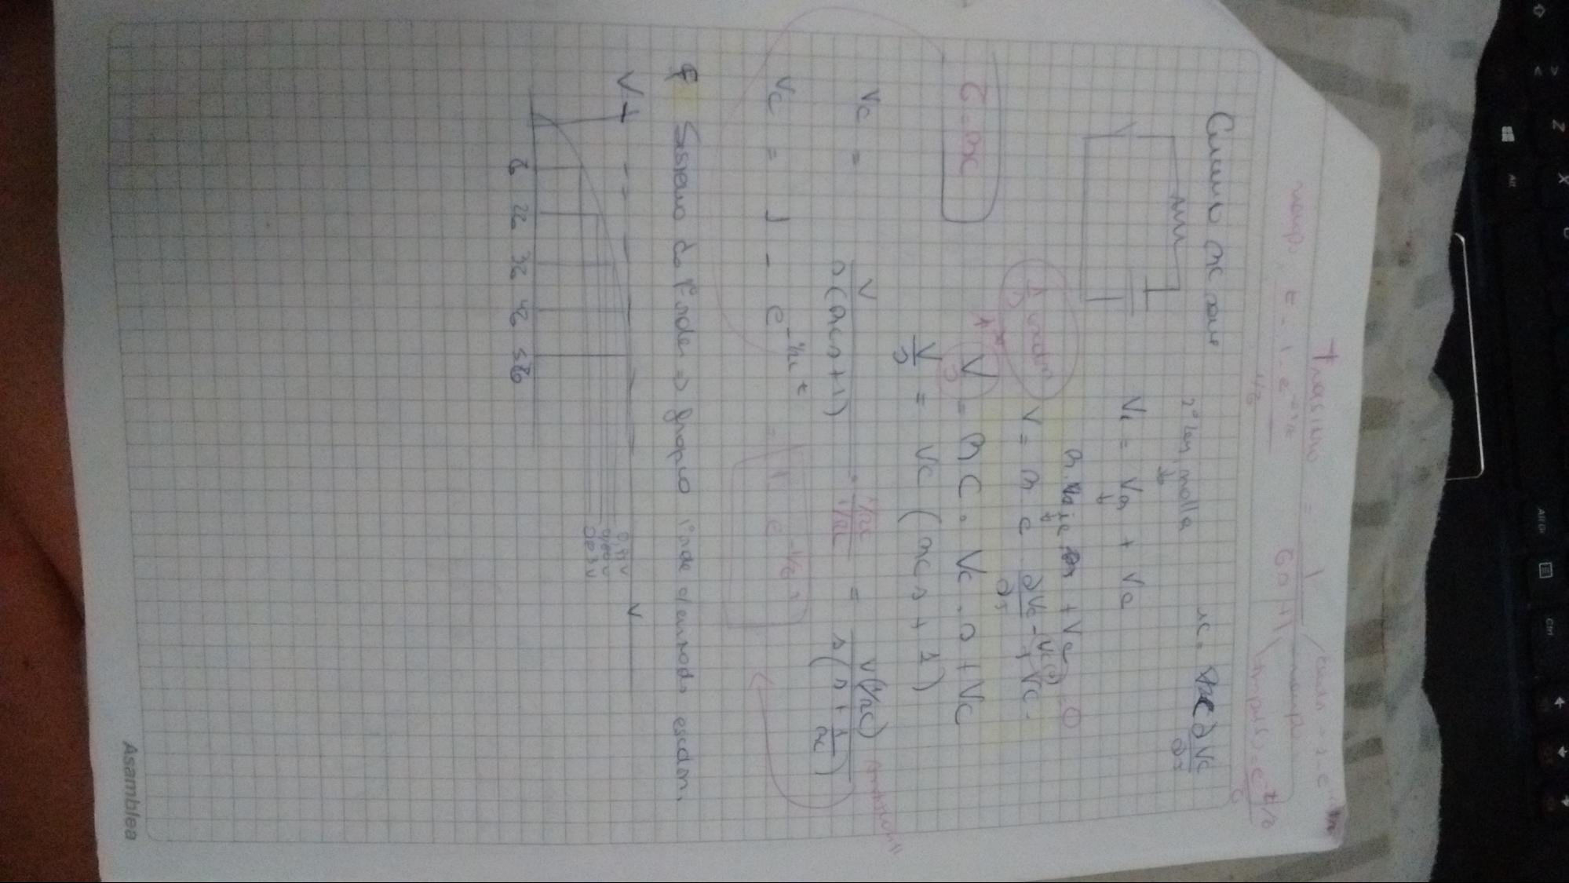

CM

Ai G

us

o nou

Have

29 Ley

molle

NOVA + Ve

Vine a Veyro RC. Vc otvc

A

CALA

DE

Selo co pide > foco

de

todo eso,

PA dev

2

3 4Z SE

Asamblea